EVIDENCIAS DE ACTIVIDADES ASIGNADAS EN LA OFICINA DE CALIDAD EDUCATIVA

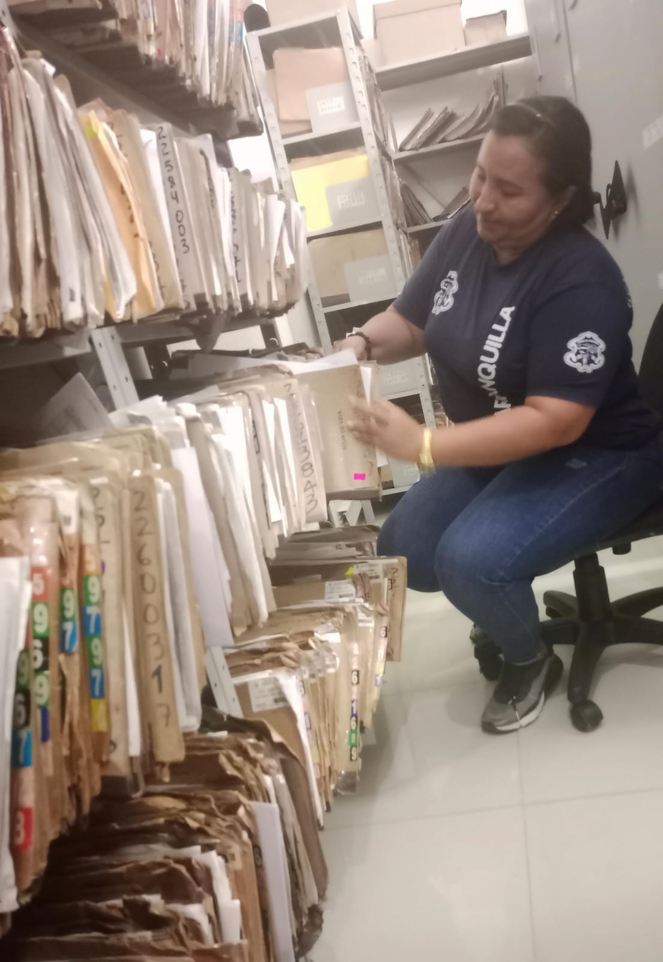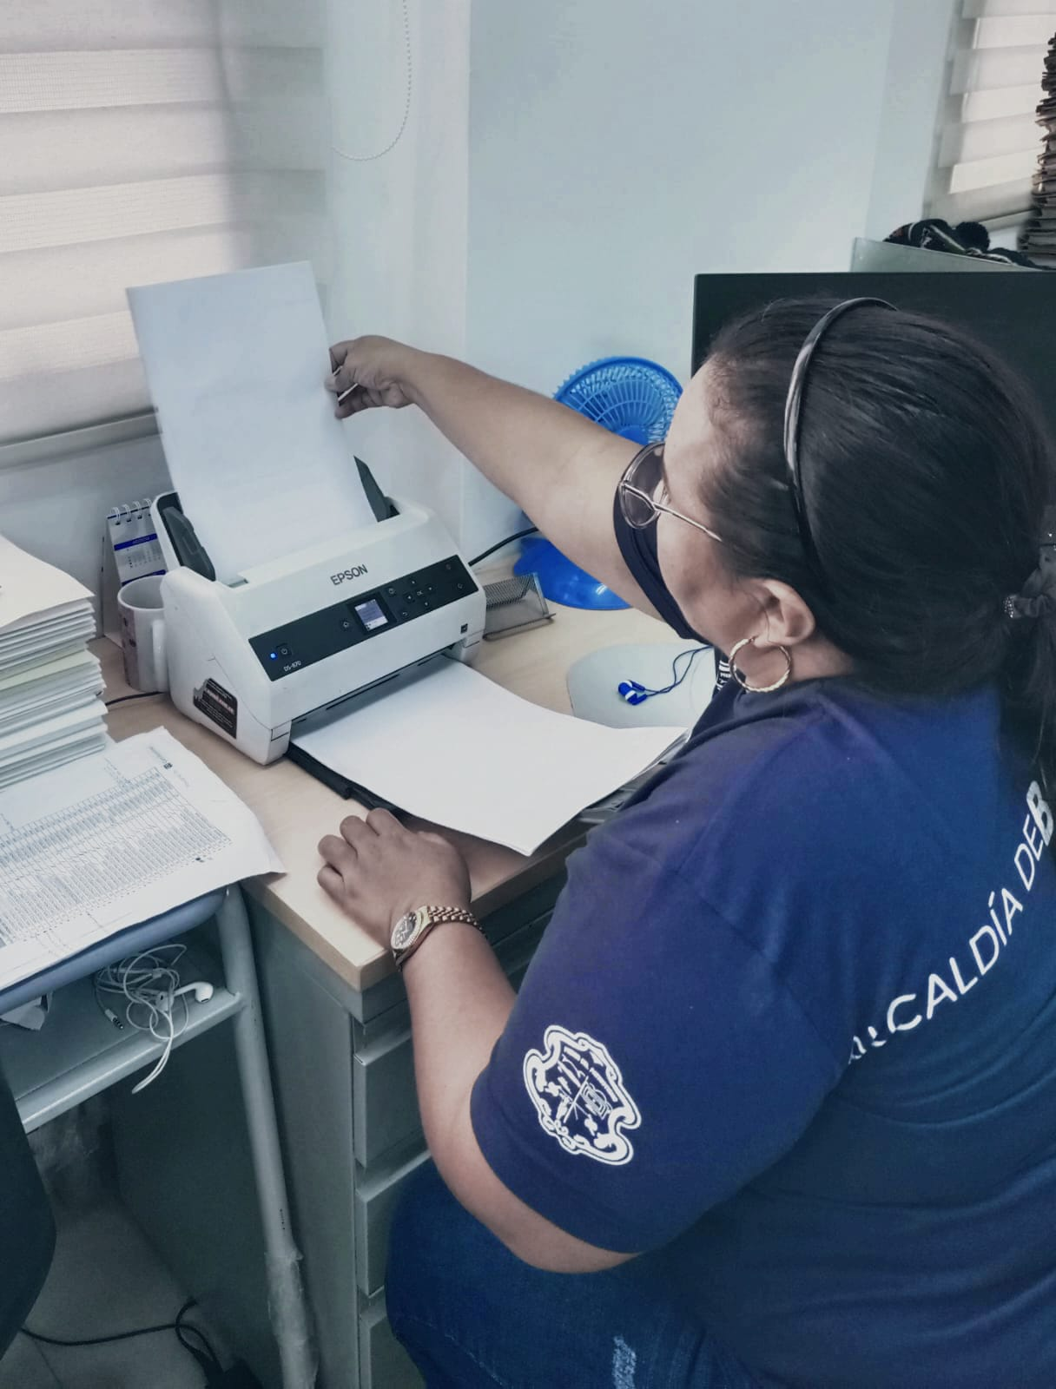

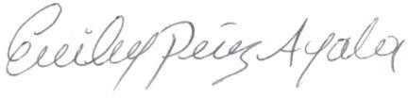
______________________
ENILEY VIVIANA PEREZ AYALA
Contratista
CC.55227419

